HERFST / WINTER 2018-2019
RUNNING
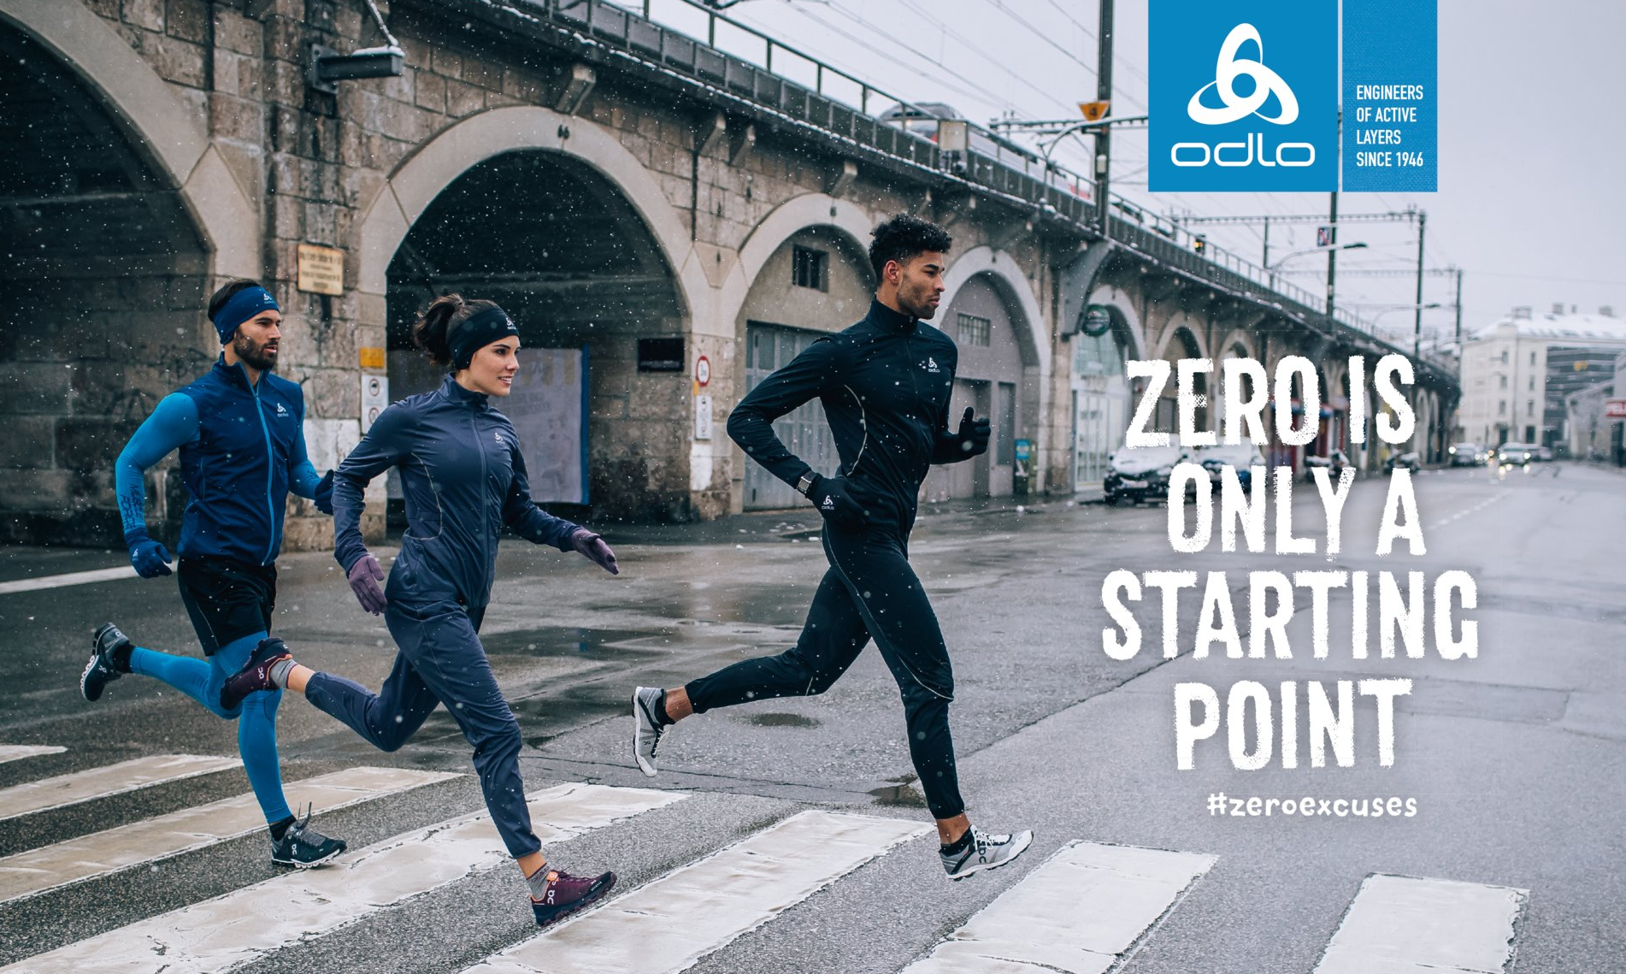
In de Running-collectie heeft ODLO voor de herfst/winter 2018/19 zijn ZEROWEIGHT-concept verder verfijnd en consequent het principe van Organic Bodymapping toegepast. Zo worden materialen en onderdelen met verschillende functies heel precies ingevoegd op de plaatsen waar ze het lichaam helpen en beschermen.
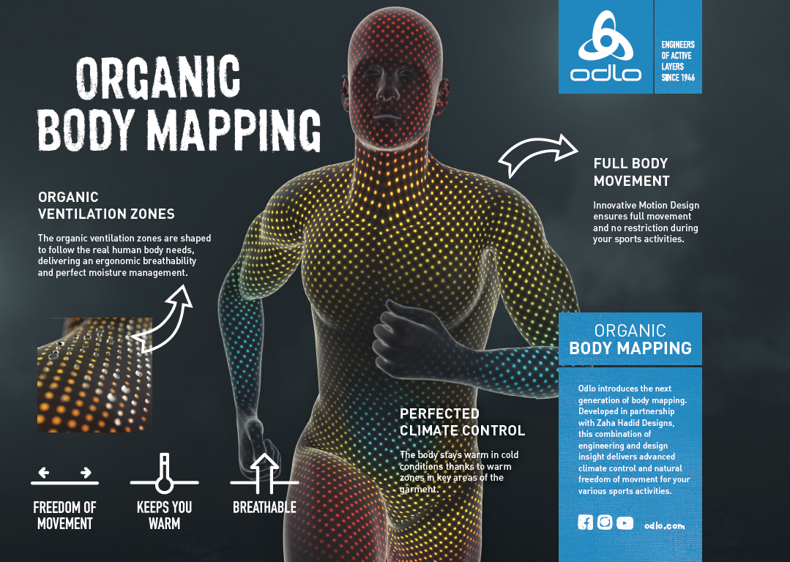
Organic Bodymapping
ODLO introduceert komende herfst/winter de volgende generatie bodymapping. Ontwikkeld in samenwerking met Zaha Hadid Designs, levert deze combinatie van doorgedreven ingenieurswerk en ontwerpinzichten geavanceerde lichaamstemperatuurbeheersing en natuurlijke bewegingsvrijheid voor verschillende sportactiviteiten, waaronder het lopen.
Er zijn drie grote voordelen:
Geperfectioneerde klimaatbeheersing - Het lichaam blijft warm in koude toestand, dankzij warme zones in belangrijke delen van het kledingstuk.
Organische ventilatiezones - de organische ventilatiezones zijn gevormd om te voldoen aan de behoeften van het menselijke lichaam, met een ergonomisch ademend vermogen en perfect vochtbeheer.
Volledige lichaamsbeweging – het Innovative Motion Design zorgt voor volledige bewegingsvrijheid en geen enkele beperking tijdens de sportactiviteiten.
ZEROWEIGHT
De ODLO ZEROWEIGHT looplijn richt zich op veeleisende loopsters en lopers die veel belang hechten aan functionaliteit, een hoog draag- en klimaatcomfort en aan esthetiek. Deze lijn is ontwikkeld voor sporters die dol zijn op hun sport en die met veel passie beoefenen. We belichten de jas en broek, twee basisstukken voor komend seizoen.
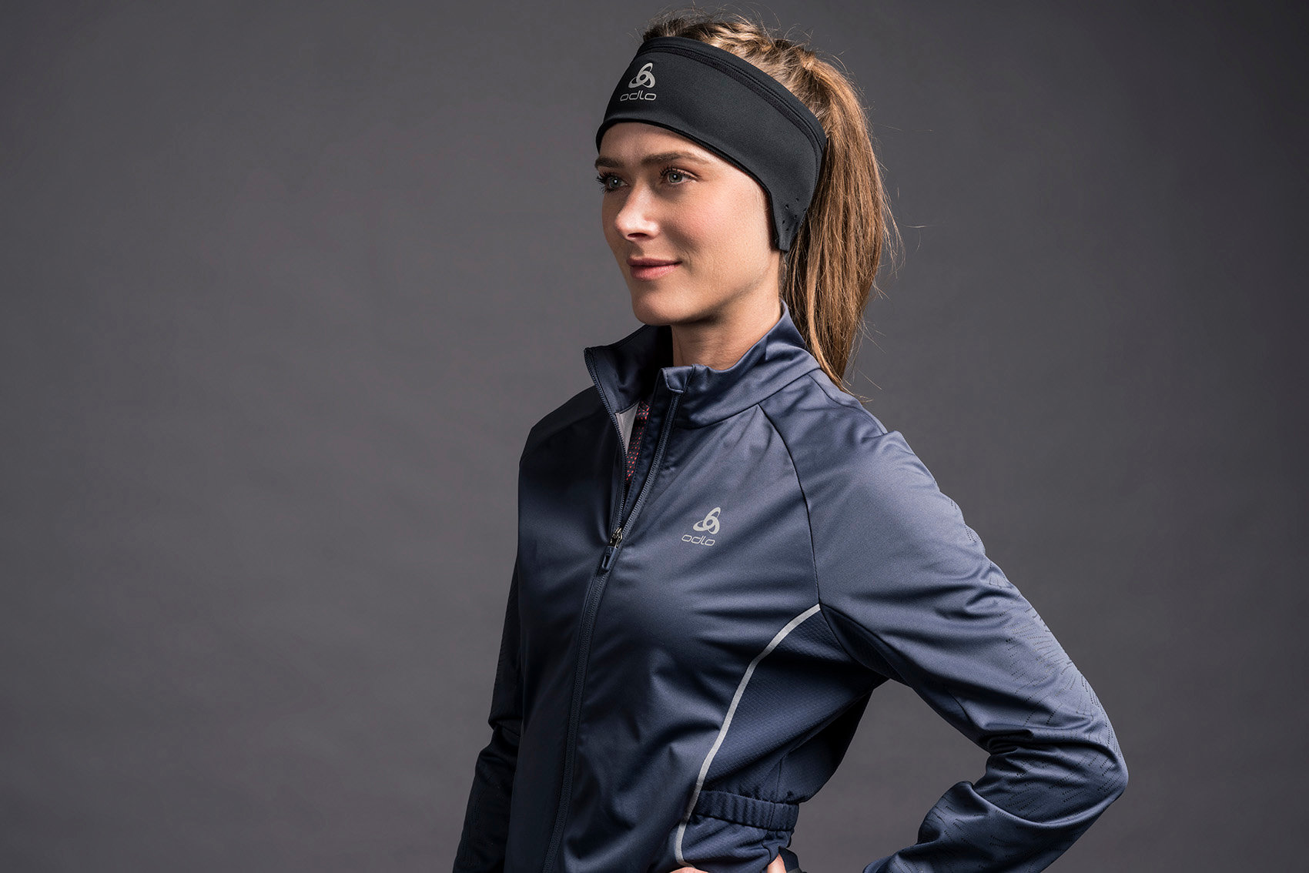
De ZEROWEIGHT WINDPROOF REFLECT WARM jas is een vederlichte jas voor winterse looptochten. Dankzij de ultieme zichtbaarheid en het lichtgewicht gevoel kan er met meer gemak en comfort door de bijtende winterwind worden getraind.
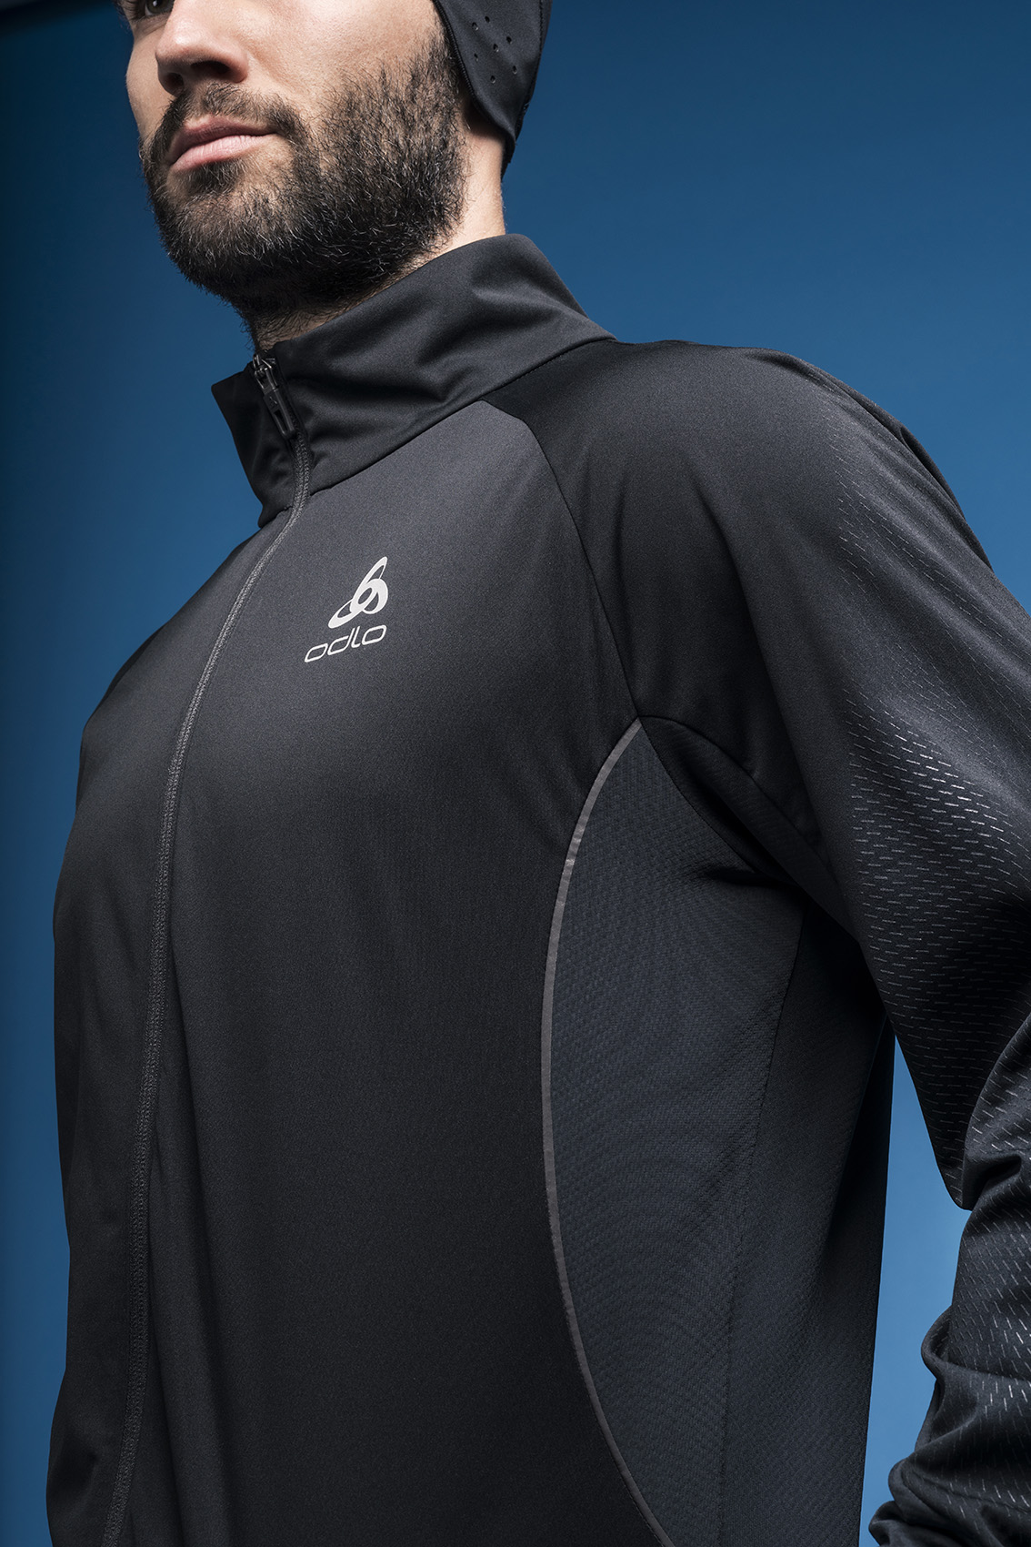
Het geheim van de innovatieve Zeroweight-technologie is een superieure warmte-gewichtsverhouding dat een 30% beter ademend vermogen biedt. De geavanceerde bodymapping maakt vervolgens gebruik van een ergonomische techniek om warmte en ademend vermogen toe te voegen waar dit het meest nodig is.
Het Logic 3-Layer Super Light Softshell-materiaal biedt uiterst dunne maar doeltreffende bescherming tegen de wind terwijl het blijft ademen, zodat men kan hardlopen zonder het te warm te krijgen.
In het ontwerp van deze elastische en zachte jas is een geavanceerde bodymapping-technologie geïntegreerd die ervoor zorgt dat lopers zich onbelemmerd kunnen bewegen. Het winddichte membraan geeft ultieme bescherming, zodat men met de water- en winddichte Zeroweight Reflect Warm-jas tijdens alle weersomstandigheden kan lopen. Een handig detail is de afsluitbare uitsparing in de mouw, zodat de veeleisende sporters op hun fitness tracker hun tijd en prestaties constant in de gaten kunnen houden.
ODLO benadrukt de Organic Bodymapping-opbouw van de jas visueel met reflecterende naden die de contouren van het lichaam volgen maar verder een onopvallend designelement zijn. De reflecterende details zorgen er echter wel voor dat andere weg- en padgebruikers je zien.
Prijs: 130 euro, meer info via www.odlo.com
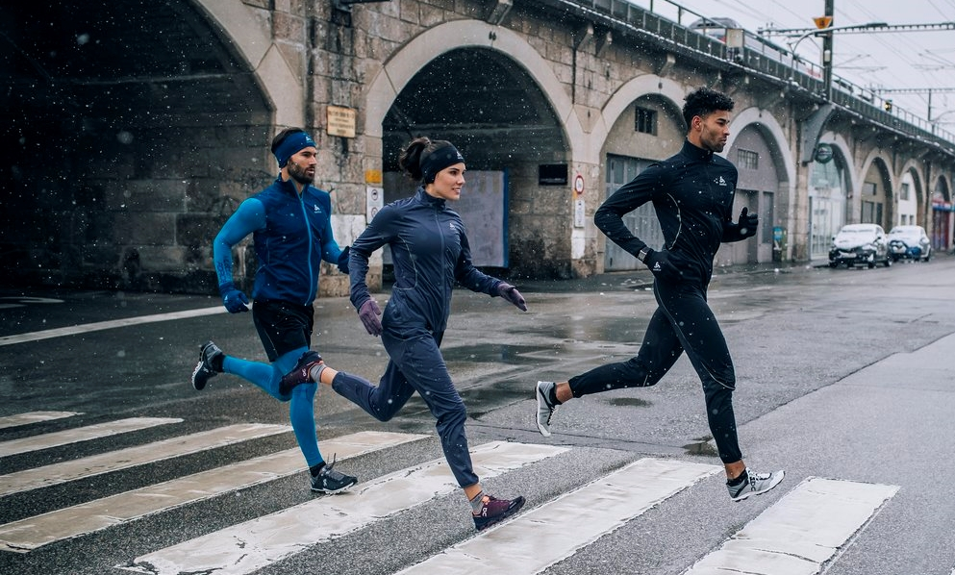
Naast de jas is er ook de ZEROWEIGHT WINDPROOF WARM broek die ervoor zorgt dat sporters het hele jaar door kunnen trainen, in alle weersomstandigheden.
De functionele laag biedt uitstekende thermische isolatie voor de grote spiergroepen en helpt om prestaties te verbeteren, ook als de temperatuur daalt. De broek biedt vooraan bescherming tegen de wind terwijl achteraan gebruik is gemaakt van de ademende jerseystof.
ODLO kiest daarbij voor een moderne, aansluitende snit die toch anders is dan die van klassieke thights.
De broek biedt bescherming en ademend vermogen tijdens het lopen en is gemaakt van Logic 3-Layer Super-Light Softshell-materiaal. Dat is uiterst dun en lichtgewicht maar ook ademend voor extra comfort. De hoge rekbaarheid en zachte textuur voelen heerlijk tijdens het dragen en het winddichte membraan beschermt tegen de koude wind.
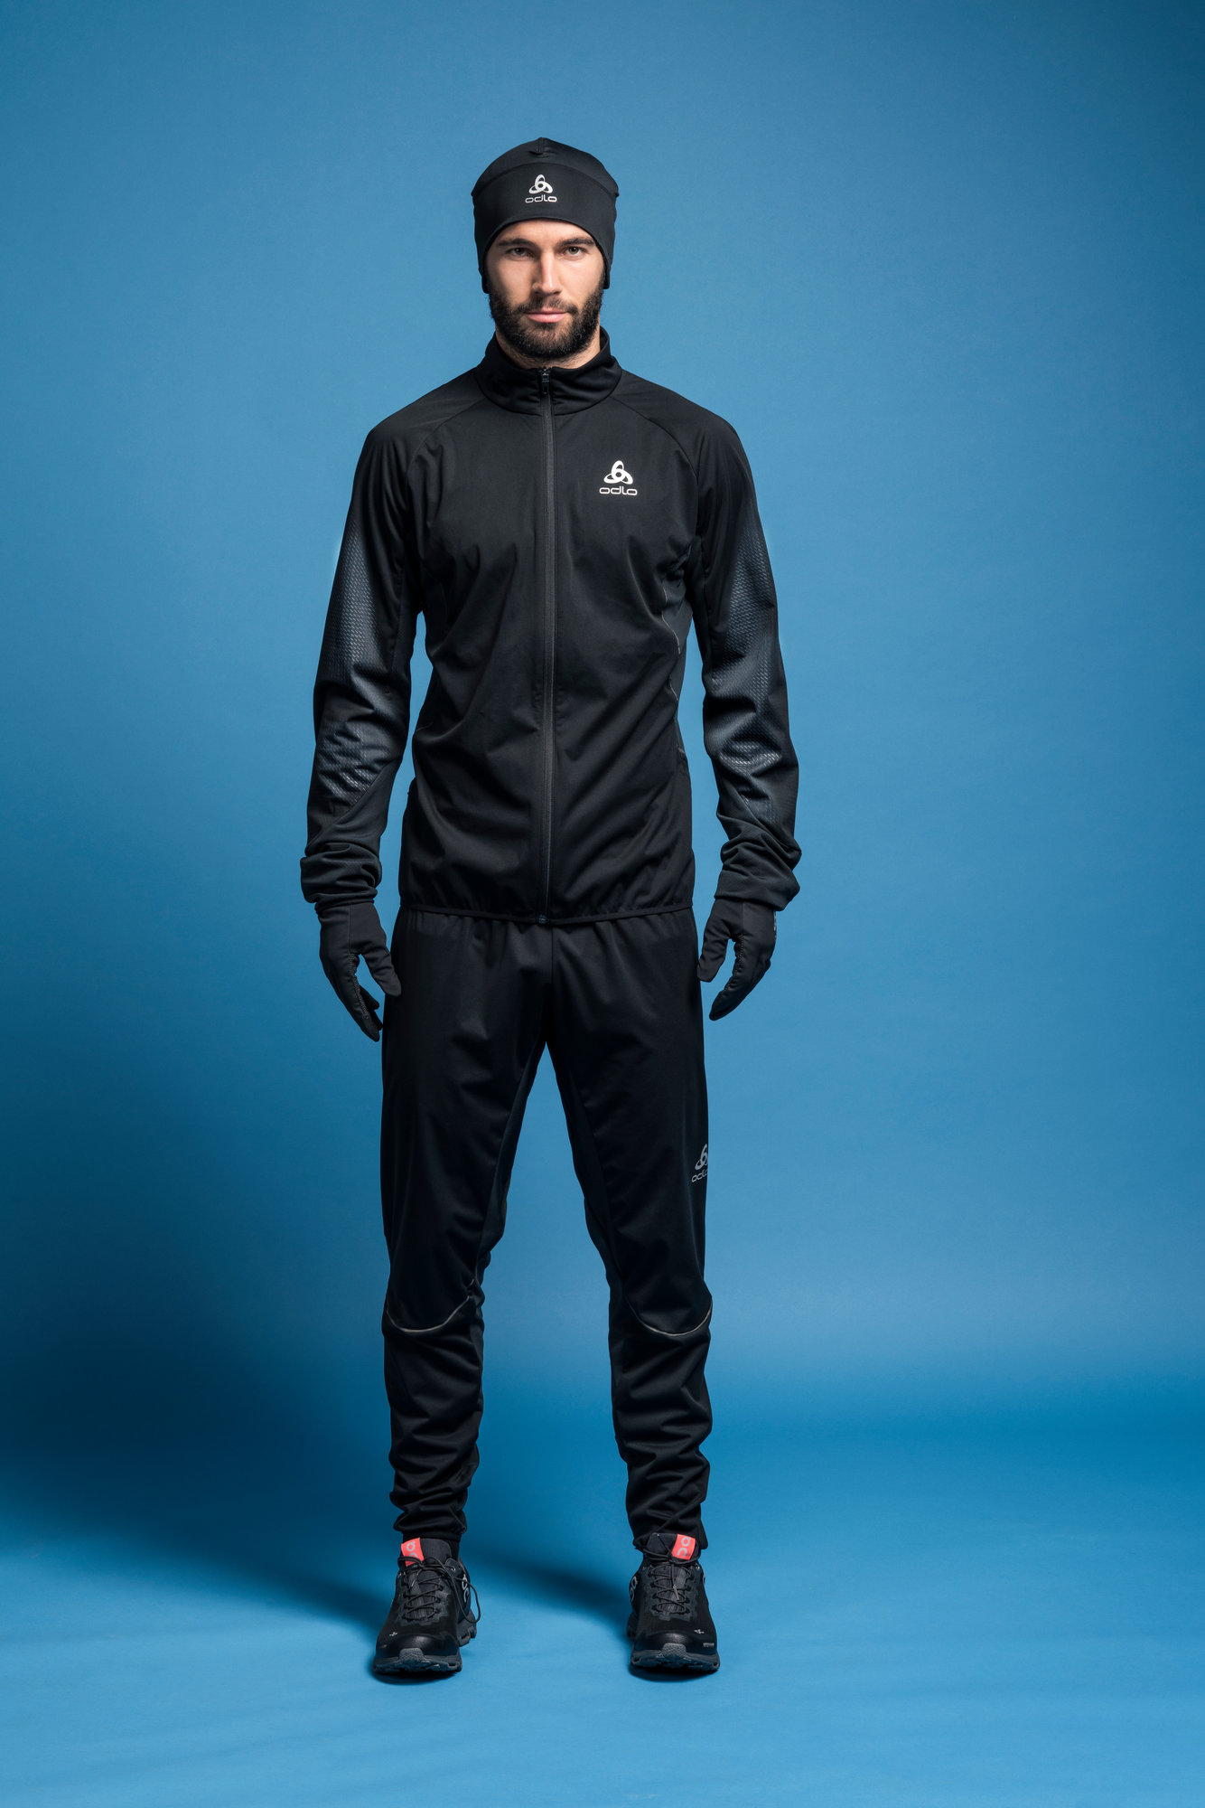
De ultieme bodymapping-technologie geeft lopers onbeperkte bewegingsvrijheid en dankzij de vochtafvoerende eigenschappen blijven ze comfortabel en droog tijdens de training. De ritsen op de kuiten zorgen ervoor dat de broek eenvoudig aan te trekken is wanneer extra warmte welkom is.
Het verstelbare trekkoord in de taille zorgt voor een veelzijdige en aangename pasvorm en de zak met rits biedt een veilige opbergplek voor persoonlijke spullen. Tenslotte zorgen de reflecterende elementen voor veiligheid tijdens het donkere seizoen.
Prijs: 90 euro, meer info via www.odlo.com

Aarzel niet om contact met ons op te nemen als u vragen hebt.
Sandra Van Hauwaert, Square Egg, sandra@square-egg.be, GSM 0497 251816.

ODLO zag het levenslicht in Noorwegen, heeft productiefabrieken in Zwitserland en brengt 6 categorieën functionele sportkleding op de markt: functioneel sportondergoed, hardlopen, training, fietsen, Noorse disciplines en outdoor. ODLO bestaat al langer dan 70 jaar en is de uitvinder van het functionele sportondergoed en het drielagenprincipe. Toch streeft het merk, dat in meer dan 35 landen wordt verkocht, voortdurend naar innovatie om steeds één stap voor te blijven. Het merk geeft tevens blijk van een sterke betrokkenheid bij een duurzame ontwikkeling van de maatschappij en het milieu en gaat prat op zijn status als leider van de Fair Wear Foundation. Meer informatie op: www.odlo.com

